

Πανεπιστήμιο Δυτικής Αττικής
Σχολή Μηχανικών
Τμήμα Μηχανικών Πληροφορικής και Υπολογιστών

Ασφάλεια στην τεχνολογία
της πληροφορίας

2η Εργασία

ΝΙΚΟΛΑΟΣ ΘΩΜΑΣ
ΑΜ: 21390068

ΑΘΗΝΑ
ΤΕΤΑΡΤΗ 17 ΑΠΡΙΛΙΟΥ 2024
Περιεχόμενα
Δραστηριότητα 1: Δημιουργία ιδιωτικού κλειδιού 3
Δραστηριότητα 2: Κρυπτογράφηση μηνύματος 4
Δραστηριότητα 3: Αποκρυπτογράφηση μηνύματος 6
Δραστηριότητα 4: Υπογραφή μηνύματος 7
Δραστηριότητα 5: Επαλήθευση Υπογραφής 8
Περίπτωση Α: 8
Περίπτωση B: 10
Δραστηριότητα 6: Μη αυτόματη επαλήθευση πιστοποιητικού X.509 12
Εκτυπώσεις προγραμμάτων. 16
Πιστοποιητικά. 16
Παραπομπές: 17

Δραστηριότητα 1: Δημιουργία ιδιωτικού κλειδιού

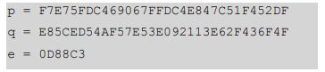
Εικόνα 1: Τιμές των p,q και e.

Για την δημιουργία του ιδιωτικού κλειδιού, υπολογίζουμε το N = p×q:
• Υπολογίζουμε το p − 1
• Υπολογίζουμε το q − 1
• Υπολογίζουμε το φ(N) = (p − 1)×(q − 1)
• Υπολογίζουμε τον αντίστροφο (mod_inverse) του e στο mod φ(N) και έτσι έχουμε το d.

Για την υλοποίηση των παραπάνω βημάτων χρησιμοποιούμε τις συναρτήσεις τις βιβλιοθήκης bn.

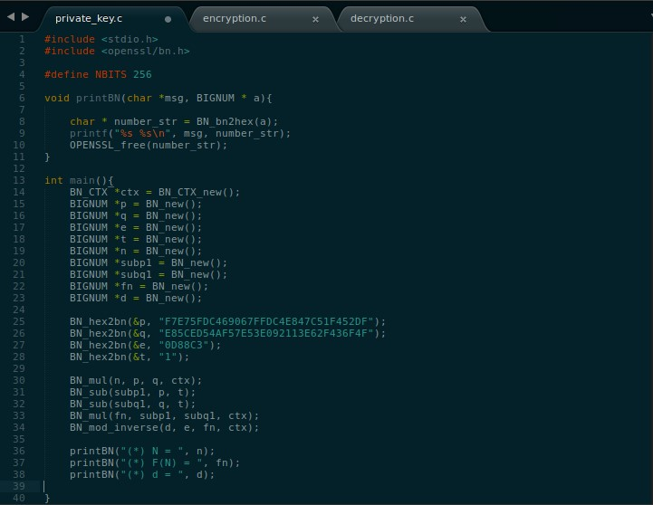
Εικόνα 2: Κώδικας για την δημιουργία του ιδιωτικού κλειδιού.
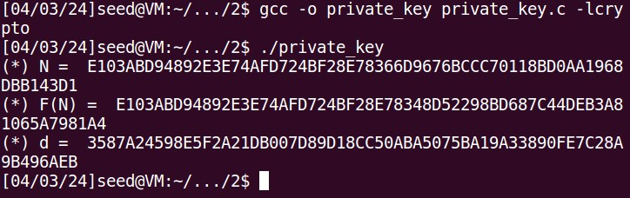
Εικόνα 3: Μεταγλώττιση και εκτέλεση του προγράμματος.

Δραστηριότητα 2: Κρυπτογράφηση μηνύματος

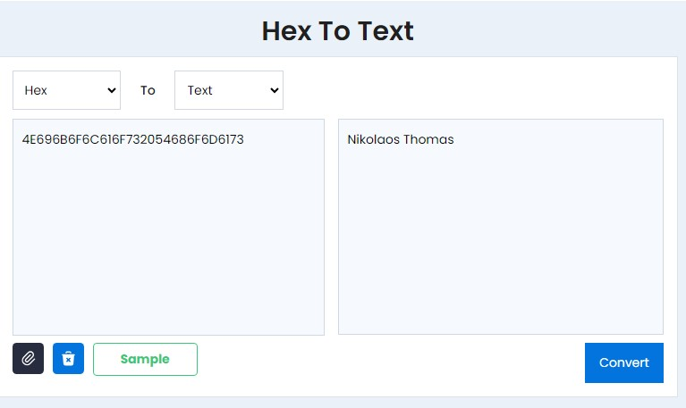
Εικόνα 4: Μετατροπή string σε hex.

Για την κρυπτογράφηση του μηνύματος, θα χρησιμοποιήσουμε την συνάρτηση BN_mod_exp() της βιβλιοθήκης bn με το αρχικό μήνυμα.

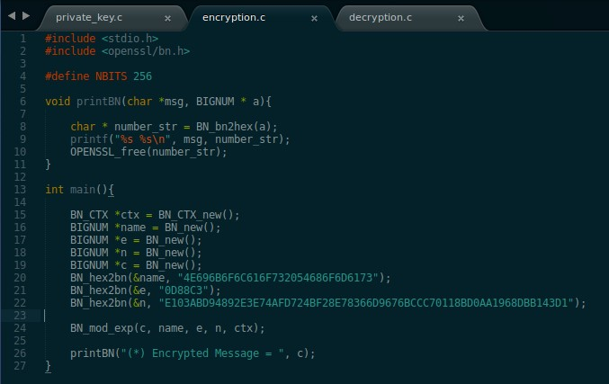
Εικόνα 5: Κώδικας για την κρυπτογράφηση μυνήματος.

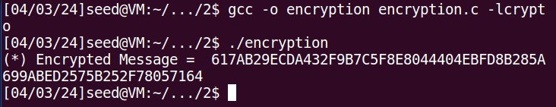
Εικόνα 6: Μεταγλώττιση και εκτέλεση του προγράμματος.

Το πρόγραμμα εκτύπωσε το κρυπτογραφημένο μήνυμα.

Δραστηριότητα 3: Αποκρυπτογράφηση μηνύματος

Για την κρυπτογράφηση του μηνύματος, θα χρησιμοποιήσουμε την συνάρτηση BN_mod_exp() της βιβλιοθήκης bn με το κρυπτογραφημένο μήνυμα.

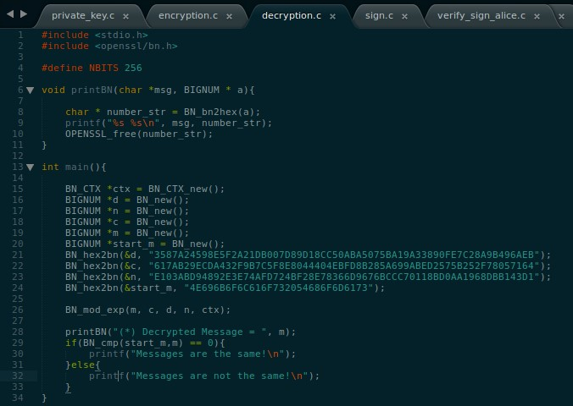
Εικόνα 7: Κώδικας για την αποκρυπτογράφηση μυνήματος.

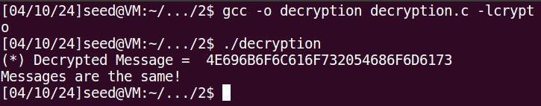
Εικόνα 8: Μεταγλώττιση και εκτέλεση του προγράμματος.

Παρατηρούμε ότι το πρόγραμμα εκτύπωσε το αρχικό μήνυμα.

Δραστηριότητα 4: Υπογραφή μηνύματος

Για την υπογραφή του μηνύματος θα χρησιμοποιήσουμε την συνάρτηση BN_mod_exp() της βιβλιοθήκης bn με το μήνυμα και το ιδιωτικό μας κλειδί.

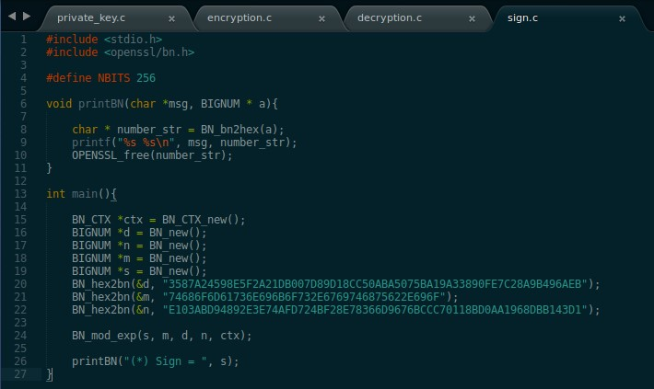
Εικόνα 9: Κώδικας για την υπογραφή μηνύματος.

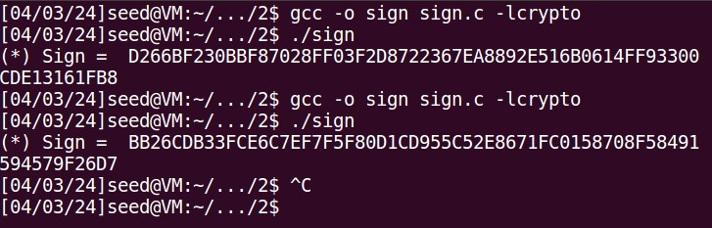
Εικόνα 10: Μεταγλώττιση και εκτέλεση του προγράμματος.

Όπως φαίνεται, και με μία πολύ μικρή αλλαγή σε ένα γράμμα του μηνύματος, το υπογεγραμμένο μήνυμα αλλάζει εντελώς.

Δραστηριότητα 5: Επαλήθευση Υπογραφής

Περίπτωση Α:

Για την επαλήθευση της υπογραφής θα χρησιμοποιήσουμε ξανά την συνάρτηση BN_mod_exp() της βιβλιοθήκης bn αλλά με διαφορά το δημόσιο κλειδί του αποστολέα.

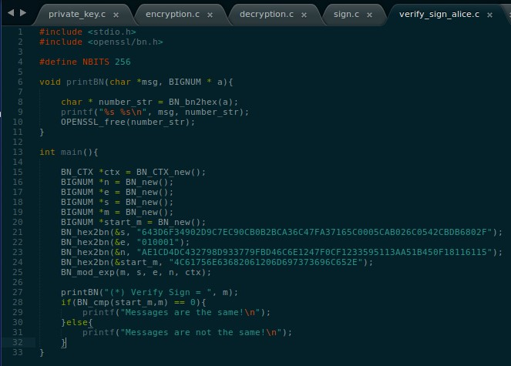
Εικόνα 11: Επαλήθευση υπογραφής της Alice.

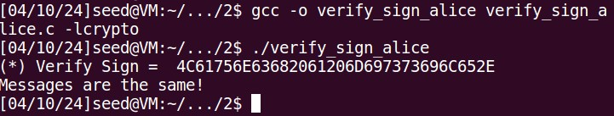
Εικόνα 12: Μεταγλώττιση και εκτέλεση του προγράμματος.

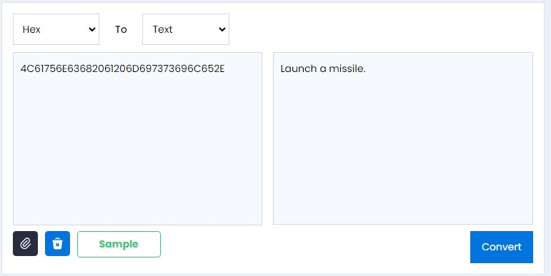
Εικόνα 13: Απόδειξη επαλήθευσης.

Αν υποθέσουμε τώρα ότι η υπογραφή έχει αλλοιωθεί (καταστραφεί), έτσι ώστε το τελευταίο byte της υπογραφής να αλλάζει από 2F σε 3F, το αποτέλεσμα του προγράμματος θα είναι εντελώς διαφορετικό από το προηγούμενο και δεν θα επαληθεύεται με το αρχικό.

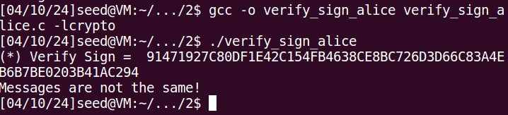
Εικόνα 14: Μεταγλώττιση και εκτέλεση του προγράμματος.

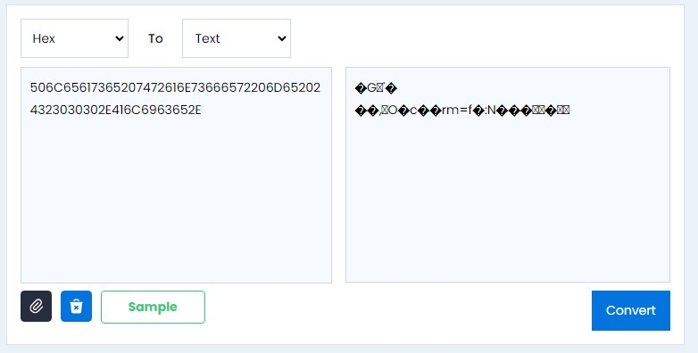
Εικόνα 15: Απόδειξη επαλήθευσης.

Περίπτωση B:

Για την επαλήθευση της υπογραφής θα χρησιμοποιήσουμε ξανά την συνάρτηση BN_mod_exp() της βιβλιοθήκης bn αλλά με διαφορά το δημόσιο κλειδί του αποστολέα.

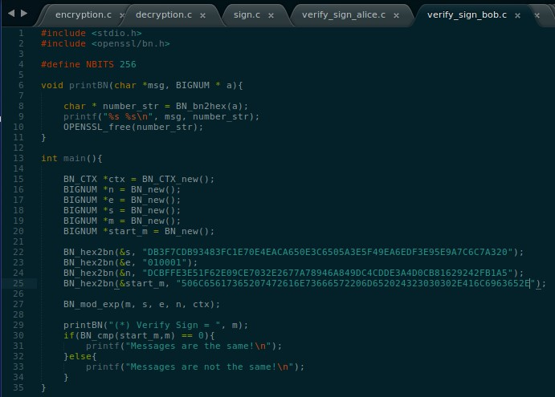
Εικόνα 16: Επαλήθευση υπογραφής του Bob.

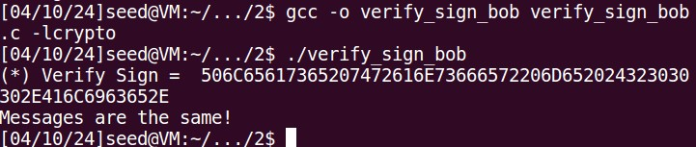
Εικόνα 17: Μεταγλώττιση και εκτέλεση του προγράμματος.

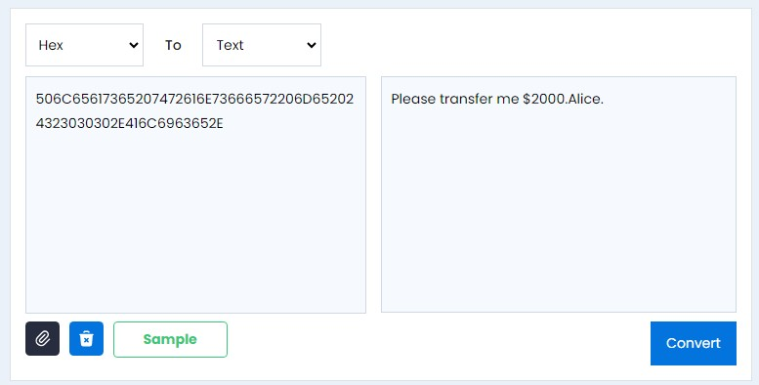
Εικόνα 18: Απόδειξη επαλήθευσης.

Δραστηριότητα 6: Μη αυτόματη επαλήθευση πιστοποιητικού X.509

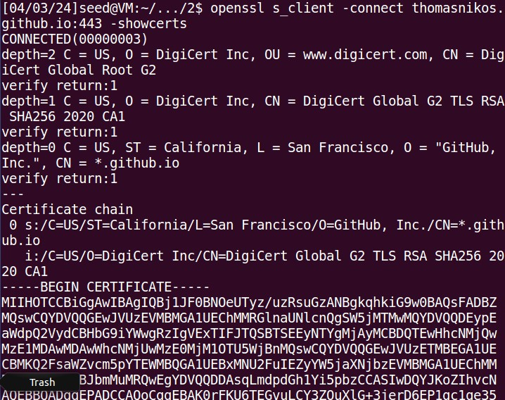
Εικόνα 19: Λήψη του πιστοποιητικού.

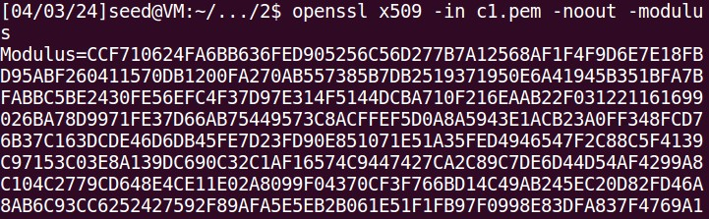
Εικόνα 20: Εξαγωγή δημόσιου κλειδιού (Ν).

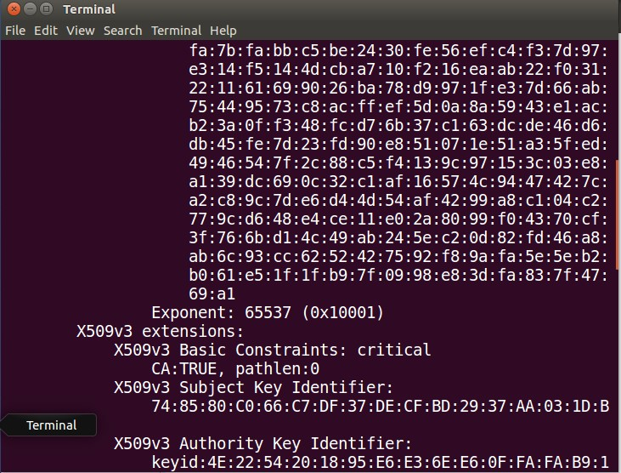
Εικόνα 21: Εξαγωγή δημόσιου κλειδιού (e).

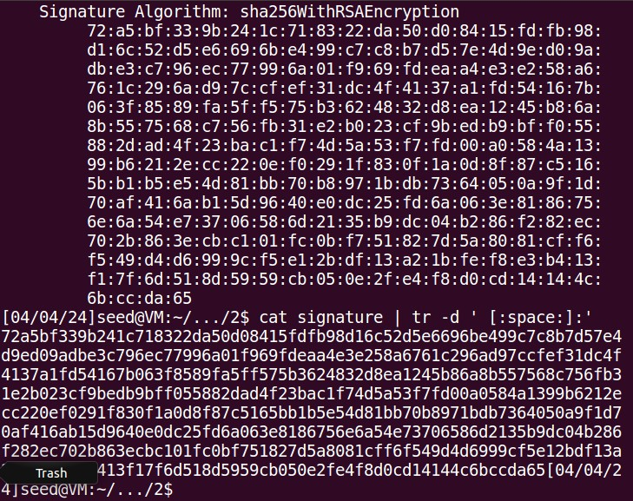
Εικόνα 22: Εξαγωγή ψηφιακής υπογραφής.

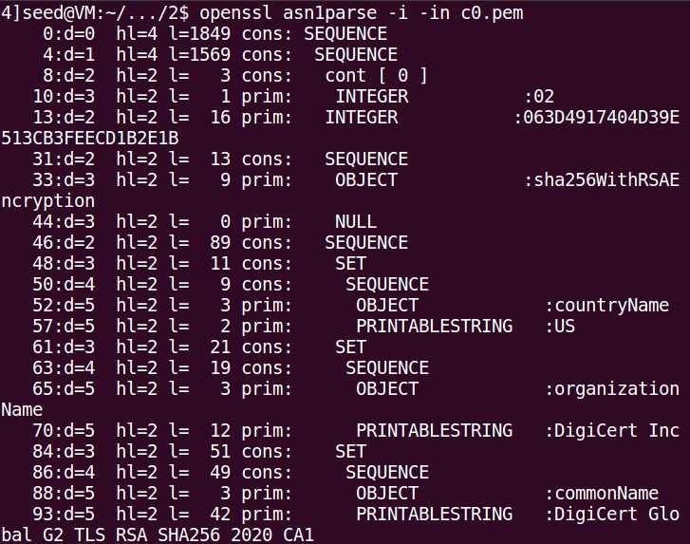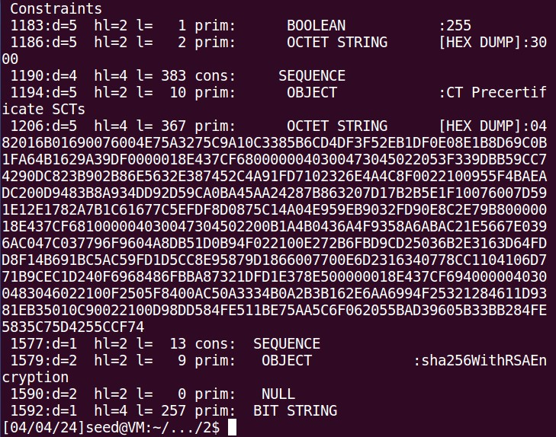
Εικόνα 23: Εξαγωγή του σώματος του πιστοποιητικού του server.

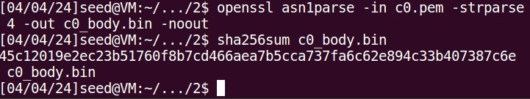
Εικόνα 24: Εύρεση και υπολογισμός του hash.

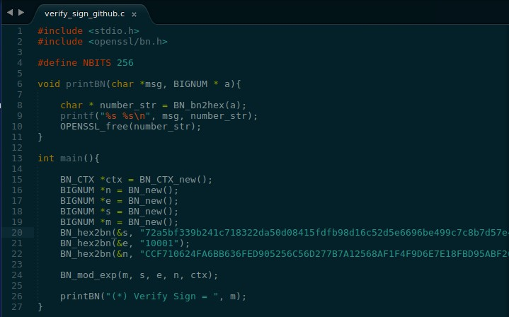
Εικόνα 25: Κώδικας για την επαλήθευση του πιστοποιητικού.

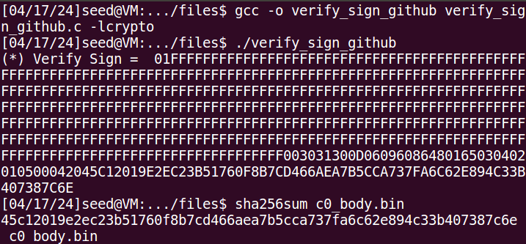
Εικόνα 26: Μεταγλώττιση και εκτέλεση του προγράμματος.

Όπως μπορείτε να παρατηρήσετε, η εκτύπωση του προγράμματος, εμφανίζει ένα string του οποίου τα τελευταία ψηφία είναι πανομοιότυπα με αυτά από την παρακάτω εντολή (hash) στην εικόνα. Όλα τα υπόλοιπα μπροστά από αυτό είναι padding που κάνει η hash για να έχουν το ίδιο μήκος.

Εκτυπώσεις προγραμμάτων.

(*) N = E103ABD94892E3E74AFD724BF28E78366D9676BCCC70118BD0AA1968DBB143D1
(*) F(N) = E103ABD94892E3E74AFD724BF28E78348D52298BD687C44DEB3A81065A7981A4
(*) d = 3587A24598E5F2A21DB007D89D18CC50ABA5075BA19A33890FE7C28A9B496AEB
(*) Encrypted Message = 617AB29ECDA432F9B7C5F8E8044404EBFD8B285A699ABED2575B252F78057164
(*) Decrypted Message = 4E696B6F6C616F732054686F6D6173
Name to hex: 4e696b6f6c616f732054686f6d6173
Message : thomasnikos.github.io
(*) Sign = D266BF230BBF87028FF03F2D8722367EA8892E516B0614FF93300CDE13161FB8
Message : thomasnikos.github.ip
(*) Sign (2) = BB26CDB33FCE6C7EF7F5F80D1CD955C52E8671FC0158708F58491594579F26D7

Πιστοποιητικά.

-----BEGIN CERTIFICATE-----
MIIHOTCCBiGgAwIBAgIQBj1JF0BNOeUTyz/uzRsuGzANBgkqhkiG9w0BAQsFADBZ
MQswCQYDVQQGEwJVUzEVMBMGA1UEChMMRGlnaUNlcnQgSW5jMTMwMQYDVQQDEypE
aWdpQ2VydCBHbG9iYWwgRzIgVExTIFJTQSBTSEEyNTYgMjAyMCBDQTEwHhcNMjQw
MzE1MDAwMDAwWhcNMjUwMzE0MjM1OTU5WjBnMQswCQYDVQQGEwJVUzETMBEGA1UE
CBMKQ2FsaWZvcm5pYTEWMBQGA1UEBxMNU2FuIEZyYW5jaXNjbzEVMBMGA1UEChMM
R2l0SHViLCBJbmMuMRQwEgYDVQQDDAsqLmdpdGh1Yi5pbzCCASIwDQYJKoZIhvcN
AQEBBQADggEPADCCAQoCggEBAK0rFKU6TEGvuLCY3ZOuXlG+3jerD6EP1gc1qe35
g68FqyGuVPOUddYNZiymjYMZxywoNp3qxlbFFBTf9etsayavT+uW+2UMjqCotAdK
KicBEspuExoACFuNgTi7sSUT7A55+k4/+5O+VtpaxQ5dmQk7HxcqvMYx5owBU+fB
wYDD+hXeg3YvxLZNeIlN8OlqWL8w9HbG+3ccegVEjOJQbkrcrW7IQMq2Uk92XjxI
PmMVIvaefqcC1poGYvS4VvEh3x64vJK1hEM4YLMKBaE/hqFtcMozi+H/8JqTCfzP
Qhnu21HIop9rSucxxnZbe9AeHz2LERpUTf3rjgOMg9PB1RUCAwEAAaOCA+0wggPp
MB8GA1UdIwQYMBaAFHSFgMBmx9833s+9KTeqAx2+7c0XMB0GA1UdDgQWBBTob1fr
hlGY65+lvlPa25SsKC777TB7BgNVHREEdDByggsqLmdpdGh1Yi5pb4IJZ2l0aHVi
LmlvghVnaXRodWJ1c2VyY29udGVudC5jb22CDnd3dy5naXRodWIuY29tggwqLmdp
dGh1Yi5jb22CFyouZ2l0aHVidXNlcmNvbnRlbnQuY29tggpnaXRodWIuY29tMD4G
A1UdIAQ3MDUwMwYGZ4EMAQICMCkwJwYIKwYBBQUHAgEWG2h0dHA6Ly93d3cuZGln
aWNlcnQuY29tL0NQUzAOBgNVHQ8BAf8EBAMCBaAwHQYDVR0lBBYwFAYIKwYBBQUH
AwEGCCsGAQUFBwMCMIGfBgNVHR8EgZcwgZQwSKBGoESGQmh0dHA6Ly9jcmwzLmRp
Z2ljZXJ0LmNvbS9EaWdpQ2VydEdsb2JhbEcyVExTUlNBU0hBMjU2MjAyMENBMS0x
LmNybDBIoEagRIZCaHR0cDovL2NybDQuZGlnaWNlcnQuY29tL0RpZ2lDZXJ0R2xv
YmFsRzJUTFNSU0FTSEEyNTYyMDIwQ0ExLTEuY3JsMIGHBggrBgEFBQcBAQR7MHkw
JAYIKwYBBQUHMAGGGGh0dHA6Ly9vY3NwLmRpZ2ljZXJ0LmNvbTBRBggrBgEFBQcw
AoZFaHR0cDovL2NhY2VydHMuZGlnaWNlcnQuY29tL0RpZ2lDZXJ0R2xvYmFsRzJU
TFNSU0FTSEEyNTYyMDIwQ0ExLTEuY3J0MAwGA1UdEwEB/wQCMAAwggF/BgorBgEE
AdZ5AgQCBIIBbwSCAWsBaQB2AE51oydcmhDDOFts1N8/Uusd8OCOG41pwLH6ZLFi
mjnfAAABjkN89oAAAAQDAEcwRQIgU/M527Wcx0KQ3II7kCuG5WMuOHRSxKkf1xAj
JuSkyPACIQCVX0uurcIA2Ug7ipNN2S1ZygukWqJCh7hjIH0XsrXh8QB2AH1ZHhLh
eCp7HGFnfF79+NCHXBSgTpWeuQMv2Q6MLnm4AAABjkN89oEAAAQDAEcwRQIgCxpL
BDak+TWKarrCHlZn4DlqwEfAN3lvlgSo21HQuU8CIQDicrb72c0lA2suMWPWT92P
FLaRvFrFn9HVzI6Vh50YZgB3AObSMWNAd4zBEEEG13G5zsHSQPaWhIb7uocyHf0e
N45QAAABjkN89pQAAAQDAEgwRgIhAPJQX4QArFCjM0sKKzsWLmqmmU8lMhKEYR2T
ges1AQyQAiEA2Y3VhP5RG+dapcbwYgVbrTlgWzO7KE/lg1x11CVcz3QwDQYJKoZI
hvcNAQELBQADggEBAHKlvzObJBxxgyLaUNCEFf37mNFsUtXmaWvkmcfIt9V+TZ7Q
mtvjx5bsd5lqAflp/eqk4+JYpnYcKWrZfM/vMdxPQTeh/VQWewY/hYn6X/V1s2JI
MtjqEkW4aotVdWjHVvsx4rAjz5vtub/wVYgtrU8jusH3TVpT9/0AoFhKE5m2IS7M
Ig7wKR+DDxoNj4fFFluxteVNgbtwuJcb23NkBQqfHXCvQWqxXZZA4Nwl/WoGPoGG
dW5qVOc3BlhtITW53ASyhvKC7HArhj7LwQH8C/dRgn1agIHP9vVJ1NaZnPXhK98T
ohv++OO0E/F/bVGNWVnLBQ4v5PjQzRQUTGvM2mU=
-----END CERTIFICATE-----

-----BEGIN CERTIFICATE-----
MIIEyDCCA7CgAwIBAgIQDPW9BitWAvR6uFAsI8zwZjANBgkqhkiG9w0BAQsFADBh
MQswCQYDVQQGEwJVUzEVMBMGA1UEChMMRGlnaUNlcnQgSW5jMRkwFwYDVQQLExB3
d3cuZGlnaWNlcnQuY29tMSAwHgYDVQQDExdEaWdpQ2VydCBHbG9iYWwgUm9vdCBH
MjAeFw0yMTAzMzAwMDAwMDBaFw0zMTAzMjkyMzU5NTlaMFkxCzAJBgNVBAYTAlVT
MRUwEwYDVQQKEwxEaWdpQ2VydCBJbmMxMzAxBgNVBAMTKkRpZ2lDZXJ0IEdsb2Jh
bCBHMiBUTFMgUlNBIFNIQTI1NiAyMDIwIENBMTCCASIwDQYJKoZIhvcNAQEBBQAD
ggEPADCCAQoCggEBAMz3EGJPprtjb+2QUlbFbSd7ehJWivH0+dbn4Y+9lavyYEEV
cNsSAPonCrVXOFt9slGTcZUOakGUWzUb+nv6u8W+JDD+Vu/E832X4xT1FE3LpxDy
FuqrIvAxIhFhaZAmunjZlx/jfWardUSVc8is/+9dCopZQ+GssjoP80j812s3wWPc
3kbW20X+fSP9kOhRBx5Ro1/tSUZUfyyIxfQTnJcVPAPooTncaQwywa8WV0yUR0J8
osicfebUTVSvQpmowQTCd5zWSOTOEeAqgJnwQ3DPP3Zr0UxJqyRewg2C/Uaoq2yT
zGJSQnWS+Jr6Xl6ysGHlHx+5fwmY6D36g39HaaECAwEAAaOCAYIwggF+MBIGA1Ud
EwEB/wQIMAYBAf8CAQAwHQYDVR0OBBYEFHSFgMBmx9833s+9KTeqAx2+7c0XMB8G
A1UdIwQYMBaAFE4iVCAYlebjbuYP+vq5Eu0GF485MA4GA1UdDwEB/wQEAwIBhjAd
BgNVHSUEFjAUBggrBgEFBQcDAQYIKwYBBQUHAwIwdgYIKwYBBQUHAQEEajBoMCQG
CCsGAQUFBzABhhhodHRwOi8vb2NzcC5kaWdpY2VydC5jb20wQAYIKwYBBQUHMAKG
NGh0dHA6Ly9jYWNlcnRzLmRpZ2ljZXJ0LmNvbS9EaWdpQ2VydEdsb2JhbFJvb3RH
Mi5jcnQwQgYDVR0fBDswOTA3oDWgM4YxaHR0cDovL2NybDMuZGlnaWNlcnQuY29t
L0RpZ2lDZXJ0R2xvYmFsUm9vdEcyLmNybDA9BgNVHSAENjA0MAsGCWCGSAGG/WwC
ATAHBgVngQwBATAIBgZngQwBAgEwCAYGZ4EMAQICMAgGBmeBDAECAzANBgkqhkiG
9w0BAQsFAAOCAQEAkPFwyyiXaZd8dP3A+iZ7U6utzWX9upwGnIrXWkOH7U1MVl+t
wcW1BSAuWdH/SvWgKtiwla3JLko716f2b4gp/DA/JIS7w7d7kwcsr4drdjPtAFVS
slme5LnQ89/nD/7d+MS5EHKBCQRfz5eeLjJ1js+aWNJXMX43AYGyZm0pGrFmCW3R
bpD0ufovARTFXFZkAdl9h6g4U5+LXUZtXMYnhIHUfoyMo5tS58aI7Dd8KvvwVVo4
chDYABPPTHPbqjc1qCmBaZx2vN4Ye5DUys/vZwP9BFohFrH/6j/f3IL16/RZkiMN
JCqVJUzKoZHm1Lesh3Sz8W2jmdv51b2EQJ8HmA==
-----END CERTIFICATE-----

Παραπομπές:

Δρ. Γεωργούλας.

